# Assignment #B: Dec Mock Exam大雪前一天

Updated 1649 GMT+8 Dec 5, 2024

2024 fall, Complied by <mark>同学的姓名、院系</mark>

**说明：**

1）⽉考： AC6<mark>（请改为同学的通过数）</mark> 。考试题⽬都在“题库（包括计概、数算题目）”⾥⾯，按照数字题号能找到，可以重新提交。作业中提交⾃⼰最满意版本的代码和截图。

2）请把每个题目解题思路（可选），源码Python, 或者C++（已经在Codeforces/Openjudge上AC），截图（包含Accepted），填写到下面作业模版中（推荐使用 typora https://typoraio.cn ，或者用word）。AC 或者没有AC，都请标上每个题目大致花费时间。

3）提交时候先提交pdf文件，再把md或者doc文件上传到右侧“作业评论”。Canvas需要有同学清晰头像、提交文件有pdf、"作业评论"区有上传的md或者doc附件。

4）如果不能在截止前提交作业，请写明原因。

## 1. 题目
### E22548: 机智的股民老张
http://cs101.openjudge.cn/practice/22548/

a=list(map(int,input().split()))m=[0]*len(a)for i in range(1,len(a)): if a[i]>a[i-1]: m[i]=max(m[i-1],a[i]-a[i-1]) a[i]=a[i-1] else: m[i]=m[i-1]
print(m[-1])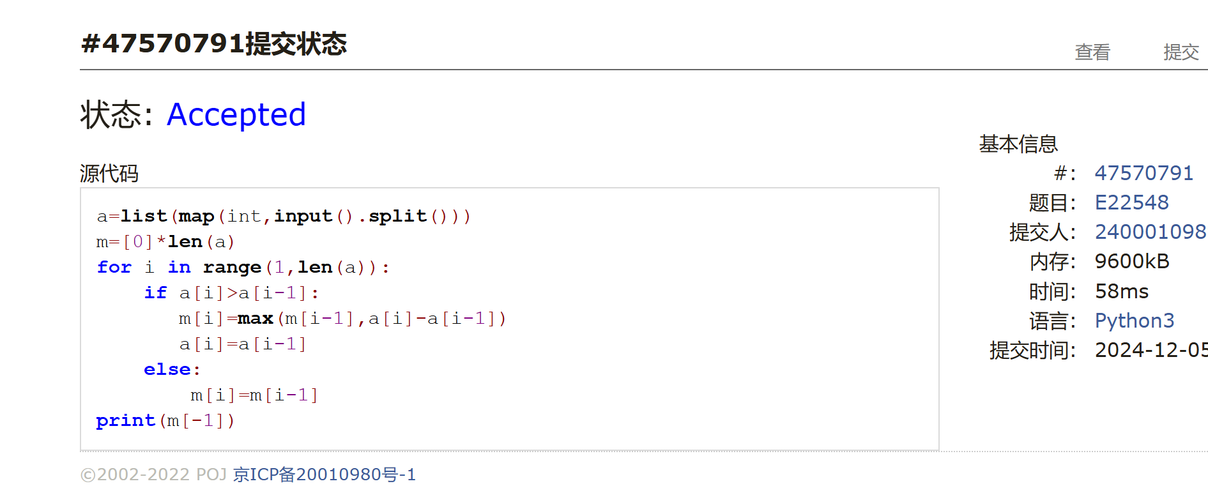

### M28701: 炸鸡排

greedy, http://cs101.openjudge.cn/practice/28701/

n,k=map(int,input().split())t=list(map(int,input().split()))t.sort(reverse=True)def f(t,k): time=sum(t)/k if time<t[0]: time=f(t[1:],k-1) ##最多可以炸，所以让第一个尽可能占位置就行 return timeprint('{:.3f}'.format(f(t,k)))
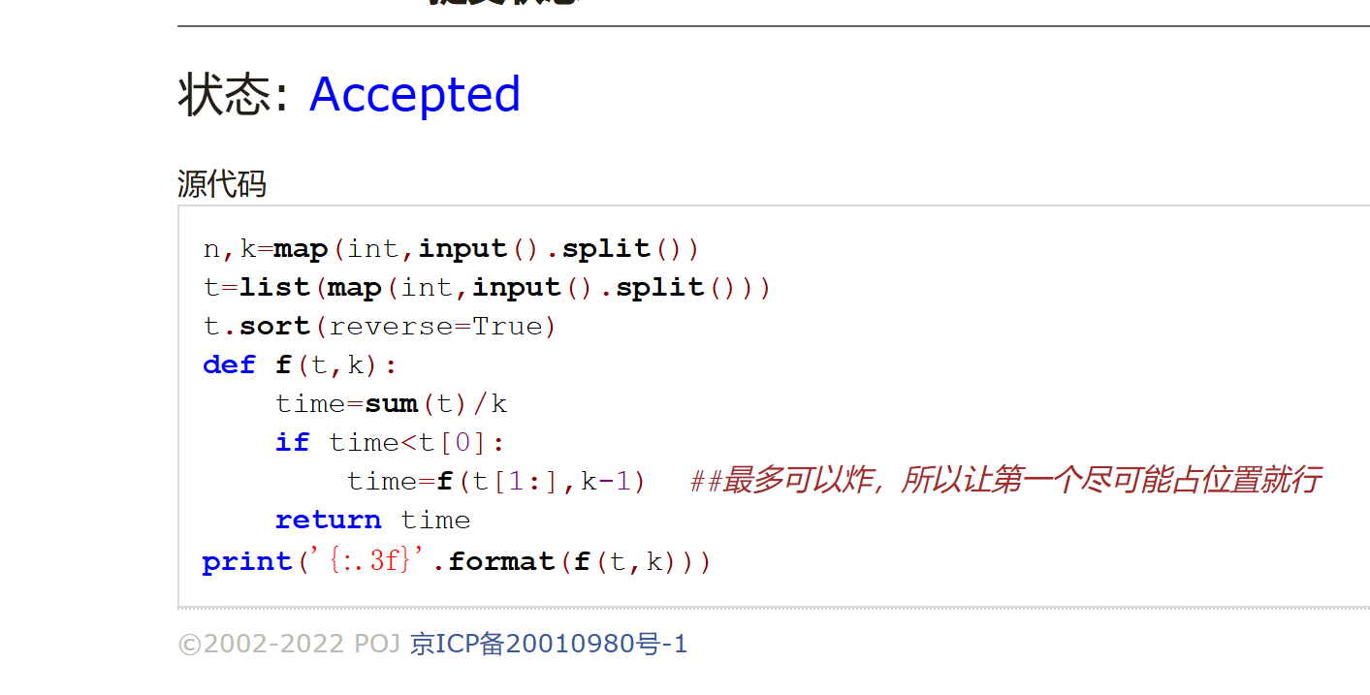

### M20744: 土豪购物

dp, http://cs101.openjudge.cn/practice/20744/
双DP着实没想到，考试硬控了一个多小时

a=list(map(int,input().split(',')))m1=a[0];m2=a[0] #m1记录的一直都买的最大价格，m2记录有一个不买的ans=0for i in range(1,len(a)): m1,m2=max(a[i],m1+a[i]),max(m2+a[i],m1) ans=max(ans,m2,m1)print(ans)
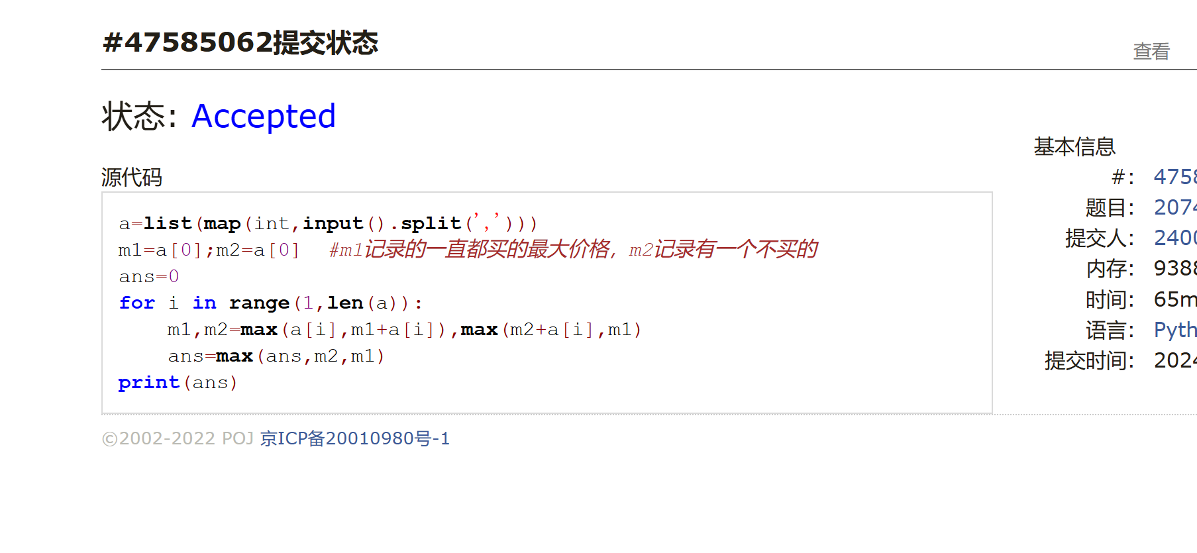

### T25561: 2022决战双十一

brute force, dfs, http://cs101.openjudge.cn/practice/25561/

import bisectn,m=map(int,input().split())price=[[0]*m for _ in range(n)]for i in range(n): *sold,=input().split() for j in sold: price[i][int(j[0])-1]=int(j[2:])discount=[[[]for _ in range(2)] for _ in range(m)]for i in range(m): *sold,=input().split() for j in sold: a,b=map(int,j.split('-')) discount[i][0].append(a) discount[i][1].append(b)def dfs(x,s,each): global money if x==n: s-=(s//300)*50 for i in range(m): w=bisect.bisect_right(discount[i][0],each[i]) if w>=1: s-=discount[i][1][w-1] money=min(money,s) else: for i in range(m): if price[x][i]!=0: s+=price[x][i];each[i]+=price[x][i] dfs(x+1,s,each) s-=price[x][i];each[i]-=price[x][i]money=float('inf')each=[0]*mdfs(0,0,each)print(money)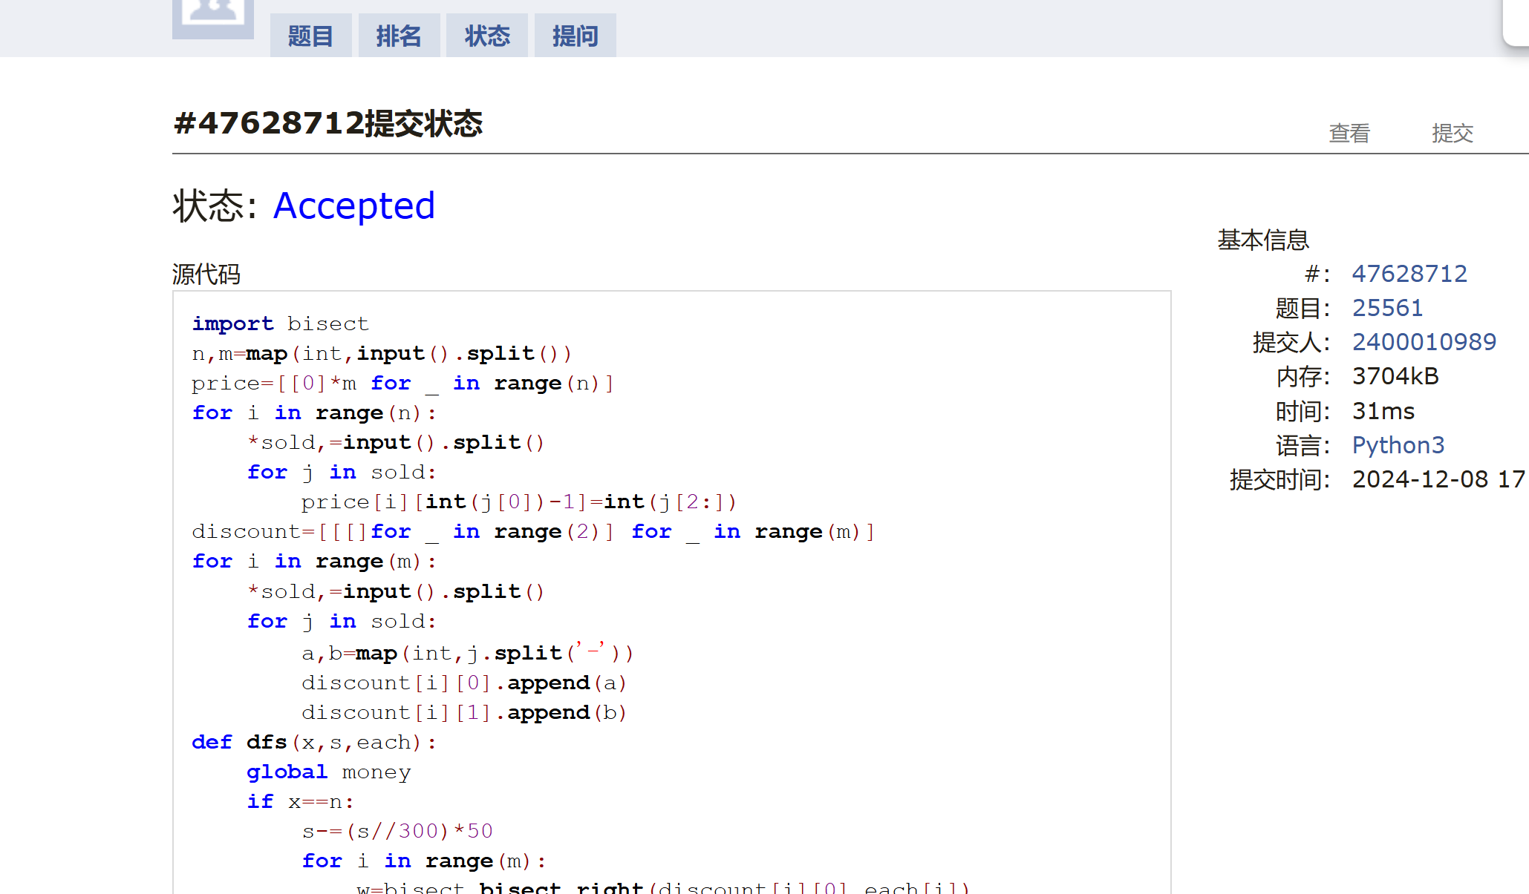

### T20741: 两座孤岛最短距离

dfs, bfs, http://cs101.openjudge.cn/practice/20741/

import syssys.setrecursionlimit(10**9)from collections import dequemove=[[0,1],[0,-1],[1,0],[-1,0]]def tong(x,y,q,maze): maze[x][y]='2' q.append((x,y)) for i in range(4): nx=x+move[i][0]; ny=y+move[i][1] if 0<=nx<n and 0<=ny<n and maze[nx][ny]=='1': tong(nx,ny,q,maze) returndef bfs(x1,y1,q,maze): s=0 while q: for _ in range(len(q)): x,y=q.popleft() for i in range(4): nx=x+move[i][0];ny=y+move[i][1] if 0<=nx<n and 0<=ny<n: if maze[nx][ny]=='1': return s else: if maze[nx][ny]=='0': maze[nx][ny]='2' q.append((nx,ny)) s+=1 return sn=int(input())maze=[]for _ in range(n): maze.append(list(input()))q=deque()found=Falsefor i in range(n): if found: break for j in range(n): if maze[i][j]=='1': tong(i,j,q,maze) print(bfs(i,j,q,maze)) found=True break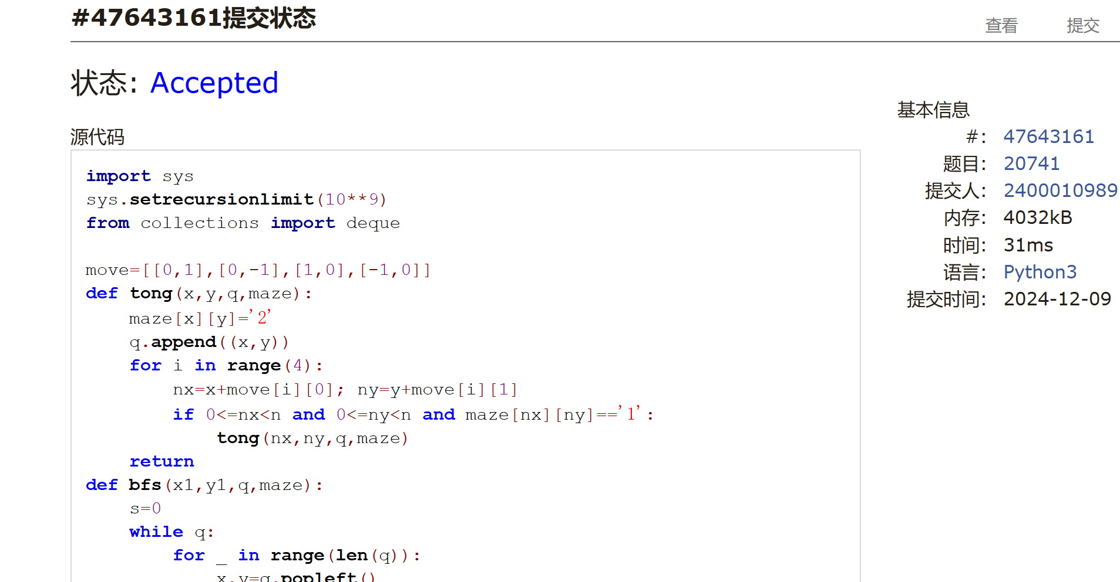

### T28776: 国王游戏

greedy, http://cs101.openjudge.cn/practice/28776

n=int(input())a0,b0=map(int,input().split())s=[];alla=a0for i in range(n): a1,b1=map(int,input().split()) s.append([a1*b1,a1,b1]) alla*=a1s.sort()alla=alla//s[-1][0]pera=a0for i in range(n-1): alla=max(alla,pera//s[i][2]) pera*=s[i][1]print(alla)
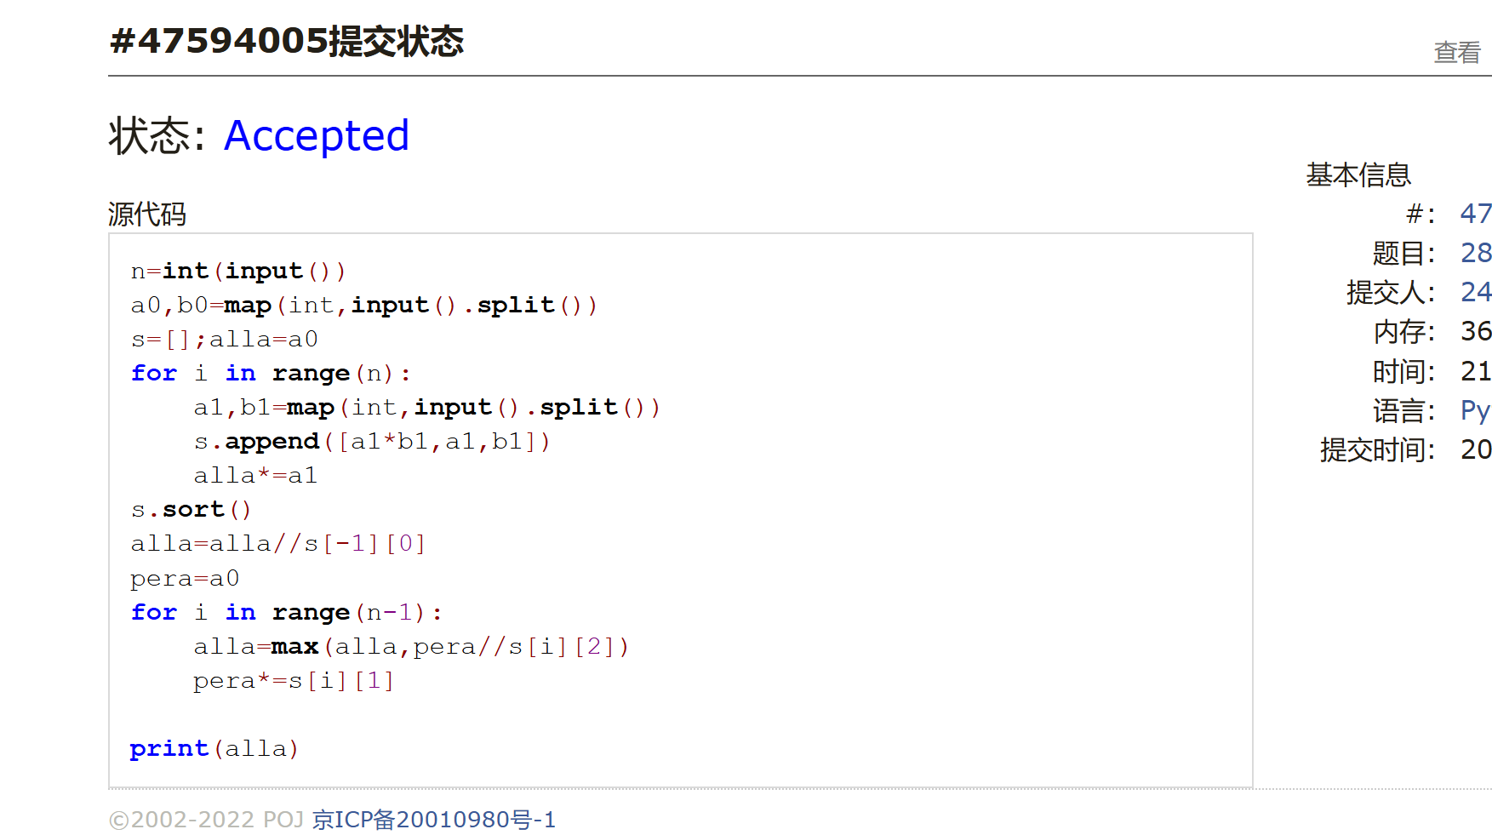

## 2. 学习总结和收获

<mark>如果作业题目简单，有否额外练习题目，比如：OJ“计概2024fall每日选做”、CF、LeetCode、洛谷等网站题目。</mark>

月考达到了目标的四分之一，也是看到了自己的不足。感觉难题总还是思路不清晰，答案那些绝妙想法希望有朝一日也能想到吧，三周就要机考了，又要开始抓紧提高了。

